Bleifreie Progress-Kabelverschraubungen

Mit den AgreenO-Varianten der Progress-Kabelverschraubungen bietet die AGRO AG, Teil der KAISER GROUP, bleifreie Lösungen, die der EU-Richtlinie 2011/65/EU zur Beschränkung der Verwendung gefährlicher Stoffe (RoHS) und den Entsorgungsvorschriften für Elektro- und Elektronikgeräte (WEEE) entsprechen. Diesen Regelungen gemäß darf der Bleianteil aller kupferhaltigen Legierungen wie Messing höchstens 0,1% betragen. Die als Resultat zahlreicher Tests im AGRO-Prüflabor ausgewählte Messinglegierung der Progress AgreenO mit der Werkstoffbezeichnung CuZn21Si3P ist konventionellen Messingverbindungen in mechanischen Eigenschaften, Korrosionsbeständigkeit und EMV-Schutz gleichwertig. Darüber hinaus erfüllen die bleifreien Varianten die Kriterien der IEC EN 62444 und UL 514B bezüglich Kabelverschraubungen für elektrische Installationen und können mit passendem Dichteinsatz universell in einem Temperaturbereich von -40°C bis +100°C eingesetzt werden. Die spezielle Progress-Kompressionstechnik gewährleistet eine hohe Dichtigkeit in Schutzart IP68 bzw. IP69 und eine kabelschonende Zugentlastung nach EN 62444 (Ausführung A) auch bei dynamischen Belastungen. AGRO liefert die Kabelverschraubungen standardmäßig mit kurzem oder langem Anschlussgewinde in metrischer Ausführung sowie auf Anfrage auch mit Pg- oder selbstdichtendem NPT-Gewinde. Die Anschlussgewinde können direkt ins Gehäuse geschraubt oder bei vorhandenen Bohrungen mit Gegenmutter verwendet werden. Außerdem führt AGRO im Rahmen der Baureihe Progress AgreenO auch EMV-geschützte Kabelverschraubungen mit Kontaktfeder oder -hülse im Programm.

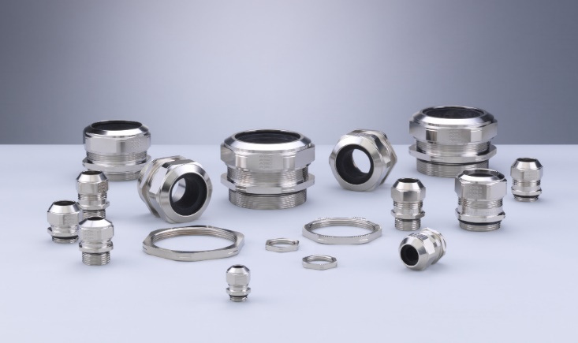
Bild: Die bleifreien Progress AgreenO Kabelverschraubungen in RoHS- und WEEE-konformer Messinglegierung
(Foto: Kaiser GmbH & Co. KG)

KAISER Elektroinstallations-Systeme
Unterputz . Hohlwand . Betonbau . Einbaugehäuse . Erdung . Kabelverschraubungen . Werkzeuge . Energieeffizienz . Brandschutz . Schallschutz . Strahlenschutz . Bauen . Steckbare Installation. Connectivity

Bilder: | kv_prog-agreeno-gruppe_2000.jpg | Zeichen: | 1.608
Dateiname: | 202303003_pm_bleifrei-agreeno_kv.docx | Datum: | 13.06.2023
Unternehmensprofile
Die KAISER GmbH & Co. KG mit Sitz in Schalksmühle (NRW) produziert und vertreibt über 4.000 Produkte und Systeme für die Elektroinstallation in den Bereichen Unterputz, Hohlwand, Betonbau und Kabelverschraubung. Als innovativer Systemanbieter beliefert das 1904 gegründete Familienunternehmen das Elektrohandwerk und die Industrie auch mit praxisgerechten Lösungen für spezielle Bauanforderungen wie den Brand-, Schall- und Strahlenschutz, das Bauen im Bestand und die Energieeffizienz. Das Unternehmen ist Teil der KAISER GROUP, der als weitere Marken die schweizerische AGRO AG sowie die belgische HELIA N.V. und die ATTEMA B.V. (Niederlande) angehören.

Die schweizerische AGRO AG entwickelt und produziert seit 1953 hochwertige Lösungen für das Kabelmanagement und die Elektroinstallation. Das Unternehmen gehört mit seinen zahlreichen Innovationen und Patenten zu den Pionieren auf dem Gebiet der Kabelverschraubung. Mit einem Produktsortiment von mehr als 7.000 Artikeln sowie werkseigenem zertifizierten Prüflabor werden die Anforderungen der Branche in Industrie und Handwerk umfassend abgedeckt. AGRO verfügt über ein dichtes Netz fachkundiger Distributoren in weltweit 40 Ländern und unterhält in Shanghai eine eigene Niederlassung für den chinesischen Markt. Das in Hunzenschwil, Kanton Aargau, ansässige Unternehmen beschäftigt rund 120 Mitarbeitende und ist seit 2002 Teil der KAISER GROUP, der als weitere Marken die KAISER GmbH & Co. KG sowie die belgische HELIA N.V. und die ATTEMA B.V. (Niederlande) angehören.

Weitere Informationen:  KAISER GmbH & Co. KG  Ramsloh 4  58579 Schalksmühle  Tel.: +49(0)23 55 / 8 09-0  Fax: +49(0)23 55 / 8 09-21  E-Mail: info@kaiser-elektro.de  Internet: www.kaiser-elektro.de | gii die Presse-Agentur GmbH  Immanuelkirchstr. 12  10405 Berlin  Tel.: +49(0)30 / 53 89 65-0  Fax: +49(0)30 / 53 89 65-29  E-Mail: info@gii.de  Internet: www.gii.de

